UNIVERSIDAD ANTONIO JOSÉ CAMACHO – UNIAJC
Facultad de Ingeniería
Programa de Ingeniería de Sistemas
DOCUMENTO DE ARQUITECTURA
Arquitectura de microservicios para una EPS
Explicación y diagrama de la arquitectura · Rama desarrollo
Asignatura: | Ingeniería de Software III (FI303290)
Estudiante: | ______________________________
Usuario de GitHub: | Fnndolo
Docente: | ______________________________
Período académico: | 2026-2

Santiago de Cali
Octubre de 2026

Tabla de contenido
1. Introducción 3
2. ¿Qué es una arquitectura de microservicios? 3
2.1. Comparación con una arquitectura monolítica 4
3. ¿Por qué microservicios para una EPS? 4
4. Componentes de la arquitectura 5
4.1. Capa de clientes 5
4.2. API Gateway 5
4.3. Microservicios de negocio 6
4.4. Una base de datos por servicio 6
4.5. Message broker y eventos 6
4.6. Infraestructura transversal 7
5. Diagrama de la arquitectura 8
5.1. Lectura del diagrama 9
6. Flujos principales 9
6.1. Agendar una cita médica 9
6.2. Solicitar la autorización de un servicio 9
7. Patrones de diseño aplicados 10
8. Seguridad y protección de datos 10
9. Despliegue e integración continua 11
10. Ventajas y desafíos 11
11. Conclusiones 12
12. Referencias 12

1. Introducción
Una EPS (Entidad Promotora de Salud) es la entidad que afilia a las personas al sistema de salud y les garantiza el acceso a los servicios a través de una red de prestadores, conocidos como IPS (Instituciones Prestadoras de Servicios de Salud). Para cumplir esa función, la EPS necesita un sistema de información que soporte procesos muy distintos entre sí: afiliaciones, agendamiento de citas, autorizaciones de servicios, historia clínica, entrega de medicamentos, facturación y comunicación con los afiliados.
Estos procesos tienen cargas de trabajo diferentes, cambian a ritmos distintos y manejan información sensible. Este documento propone una arquitectura de microservicios para ese sistema: explica el concepto, describe cada componente, muestra cómo se comunican y presenta el diagrama de la arquitectura.

2. ¿Qué es una arquitectura de microservicios?
Es un estilo de arquitectura en el que una aplicación se construye como un conjunto de servicios pequeños e independientes. Cada servicio se encarga de una capacidad de negocio concreta, tiene sus propios datos, se ejecuta en su propio proceso y se comunica con los demás mediante interfaces bien definidas, normalmente APIs HTTP o mensajes (Lewis y Fowler, 2014).
Sus características principales son:
- Organización por capacidades de negocio. Cada servicio corresponde a una función de la EPS (citas, afiliados, facturación), no a una capa técnica.
- Despliegue independiente. Un servicio se puede actualizar sin detener ni volver a desplegar los demás.
- Datos descentralizados. Cada servicio es dueño de su base de datos y nadie más la modifica directamente.
- Comunicación por APIs y eventos. Los servicios solo se conocen a través de sus interfaces públicas.
- Aislamiento de fallos. Si un servicio falla, el resto del sistema puede seguir funcionando.
- Escalado independiente. Se agregan réplicas solo del servicio que recibe más carga.

2.1. Comparación con una arquitectura monolítica
En una arquitectura monolítica toda la aplicación se construye y despliega como una sola unidad. La siguiente tabla resume las diferencias:
Aspecto | Monolito | Microservicios
Despliegue | Toda la aplicación a la vez, aunque el cambio sea pequeño. | Cada servicio por separado.
Escalabilidad | Se replica la aplicación completa. | Se replica solo el servicio que lo necesita.
Fallos | Un error grave puede detener todo el sistema. | El fallo queda contenido en un servicio.
Base de datos | Una sola base de datos compartida. | Una base de datos por servicio.
Tecnología | Un solo lenguaje y framework. | Cada servicio puede usar la tecnología más adecuada.
Complejidad | Baja al inicio; crece con el tamaño del código. | Mayor desde el inicio (red, monitoreo, despliegue).

3. ¿Por qué microservicios para una EPS?
- Demanda desigual. El agendamiento de citas recibe muchas más peticiones que la facturación, sobre todo en las primeras horas del día. Con microservicios se escala solo ms-citas.
- Disponibilidad. Si el servicio de facturación falla, los afiliados pueden seguir agendando citas y consultando autorizaciones.
- Reglas que cambian con frecuencia. Las tarifas de copagos o los requisitos de autorización cambian por normativa. Se actualiza solo el servicio afectado, sin riesgo para el resto.
- Integración con terceros. IPS, laboratorios y entidades del Estado se conectan a través de un punto de entrada controlado (el API Gateway).
- Protección de datos sensibles. La historia clínica queda aislada en su propio servicio, con controles de acceso y auditoría específicos.
- Trabajo en paralelo. Varios equipos pueden desarrollar servicios distintos al mismo tiempo sin bloquearse.

4. Componentes de la arquitectura

4.1. Capa de clientes
Son las aplicaciones y sistemas que consumen la plataforma: el portal de afiliados (web y app móvil), el portal administrativo para los funcionarios de la EPS y los sistemas externos de las IPS y prestadores. Todos se comunican con la plataforma por HTTPS y únicamente a través del API Gateway.

4.2. API Gateway
Es el punto único de entrada. Recibe todas las peticiones externas y las enruta al microservicio correspondiente. Además valida el token de sesión (JWT) antes de dejar pasar una petición, limita el número de peticiones por cliente para proteger el sistema y oculta la estructura interna: los clientes no saben cuántos servicios existen ni dónde están.

4.3. Microservicios de negocio
Cada microservicio corresponde a una capacidad de negocio de la EPS y expone una API REST. La tabla incluye ejemplos de operaciones que ofrecería cada uno:
Microservicio | Responsabilidad | Ejemplos de operaciones
ms-autenticacion | Inicio de sesión, emisión y renovación de tokens, gestión de roles. | POST /auth/login POST /auth/refresh
ms-afiliados | Afiliados y beneficiarios, estado de la afiliación y régimen. | GET /afiliados/{documento} POST /afiliados
ms-prestadores | Red de IPS, sedes, médicos, especialidades y agendas. | GET /prestadores?especialidad= GET /medicos/{id}/agenda
ms-citas | Agendar, cancelar y reprogramar citas médicas. | POST /citas DELETE /citas/{id}
ms-autorizaciones | Solicitud, revisión y aprobación de servicios de salud. | POST /autorizaciones GET /autorizaciones/{id}
ms-historia-clinica | Atenciones, diagnósticos y órdenes médicas. | GET /historias/{afiliado} POST /atenciones
ms-medicamentos | Fórmulas médicas y dispensación. | GET /formulas/{afiliado} POST /entregas
ms-facturacion | Copagos, cuotas moderadoras y cuentas médicas con las IPS. | POST /pagos GET /cuentas/{ips}
ms-notificaciones | Correo, SMS y notificaciones push. | No expone API pública: reacciona a eventos.

4.4. Una base de datos por servicio
Cada microservicio tiene su propia base de datos y ningún otro servicio puede leerla ni modificarla directamente. Si ms-citas necesita saber si un afiliado está activo, se lo pregunta a ms-afiliados por su API. Esto evita que un cambio en las tablas de un servicio rompa a los demás. La mayoría de servicios usaría una base de datos relacional (por ejemplo, PostgreSQL). La historia clínica podría usar una base documental, porque sus registros tienen estructuras muy variadas.

4.5. Message broker y eventos
No todas las comunicaciones necesitan una respuesta inmediata. Cuando ocurre algo importante, el servicio publica un evento en el message broker (por ejemplo, RabbitMQ o Kafka) y los servicios interesados lo procesan cuando pueden. Así el servicio que publica no queda bloqueado esperando a los demás.
Evento | Lo publica | Lo consumen | Para qué
CitaAgendada | ms-citas | ms-notificaciones | Enviar confirmación y recordatorio al afiliado.
CitaCancelada | ms-citas | ms-prestadores, ms-notificaciones | Liberar la agenda del médico y avisar al afiliado.
AutorizacionAprobada | ms-autorizaciones | ms-notificaciones, ms-facturacion | Avisar al afiliado y calcular el copago.
FormulaEmitida | ms-historia-clinica | ms-medicamentos | Preparar la entrega de los medicamentos.
FormulaEntregada | ms-medicamentos | ms-facturacion, ms-notificaciones | Registrar el costo y confirmar la entrega.
PagoRegistrado | ms-facturacion | ms-notificaciones | Enviar el comprobante de pago.

4.6. Infraestructura transversal
Componente | Función
Config Server | Centraliza la configuración de todos los servicios por ambiente (desarrollo, pruebas, producción).
Service Discovery | Registro donde cada instancia de un servicio anuncia su dirección. El gateway y los demás servicios lo consultan para encontrarla.
Monitoreo y logs | Reúne logs, métricas y trazas de todos los servicios en un solo lugar. Usa un identificador de correlación para seguir una petición de punta a punta.
Contenedores | Cada servicio se empaqueta en un contenedor Docker. Kubernetes los ejecuta, reinicia los que fallan y ajusta el número de réplicas según la carga.
Pipeline CI/CD | Construye, prueba y despliega cada servicio de forma automática e independiente.

5. Diagrama de la arquitectura
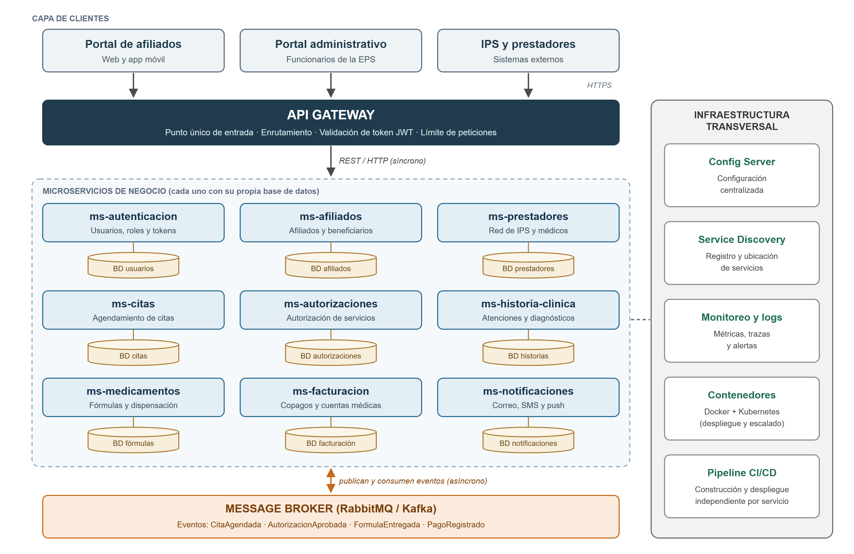
Figura 1. Arquitectura de microservicios propuesta para la EPS. Fuente: elaboración propia. El código PlantUML equivalente está en Docs/arquitectura_eps.puml.

5.1. Lectura del diagrama
- Capa de clientes (arriba). Los portales y los sistemas de las IPS envían sus peticiones por HTTPS.
- API Gateway. Todas las peticiones pasan por aquí: se valida el token y se enrutan al servicio correcto.
- Microservicios de negocio (centro). Los nueve servicios atienden las peticiones de forma síncrona (REST). Cada uno tiene su propia base de datos, representada por el cilindro debajo de cada servicio.
- Message broker (abajo). Los servicios publican y consumen eventos de forma asíncrona. Por ejemplo, ms-citas publica CitaAgendada y ms-notificaciones la consume para enviar el recordatorio.
- Infraestructura transversal (derecha). Soporta a todos los servicios: configuración, descubrimiento, monitoreo, contenedores y CI/CD. La línea punteada indica que este soporte aplica a todo el bloque de servicios.

6. Flujos principales

6.1. Agendar una cita médica
- El afiliado inicia sesión en el portal. ms-autenticacion valida sus credenciales y le entrega un token JWT.
- El portal envía la solicitud de cita al API Gateway junto con el token.
- El gateway valida el token y enruta la petición a ms-citas.
- ms-citas le pregunta a ms-afiliados si la afiliación está activa.
- ms-citas consulta a ms-prestadores la agenda disponible para la especialidad solicitada.
- ms-citas guarda la cita en su base de datos y responde al afiliado con la confirmación.
- ms-citas publica el evento CitaAgendada en el message broker.
- ms-notificaciones consume el evento y envía la confirmación por correo y SMS.
Los pasos 1 a 6 son síncronos: el afiliado espera la respuesta. Los pasos 7 y 8 son asíncronos: el afiliado no tiene que esperar a que se envíe el SMS, y si el servicio de notificaciones está caído, el evento queda en la cola hasta que se recupere.

6.2. Solicitar la autorización de un servicio
- La IPS o el afiliado envía la orden médica a través del API Gateway, que la dirige a ms-autorizaciones.
- ms-autorizaciones verifica con ms-afiliados que el afiliado esté activo y con ms-prestadores que la IPS pertenezca a la red.
- Se aplican las reglas de negocio: si el servicio está cubierto, si requiere revisión de un auditor médico y los tiempos de respuesta.
- Si se aprueba, se publica el evento AutorizacionAprobada.
- ms-notificaciones avisa al afiliado y ms-facturacion calcula el copago o la cuota moderadora.

7. Patrones de diseño aplicados
Patrón | Problema que resuelve | Aplicación en la EPS
API Gateway | Los clientes tendrían que conocer y llamar a muchos servicios. | Un solo punto de entrada para portales e IPS.
Base de datos por servicio | Una base de datos compartida acopla a todos los servicios. | Cada ms-* es dueño de sus datos.
Service Discovery | Las direcciones de los servicios cambian al escalar o reiniciar. | El gateway localiza las instancias de forma dinámica.
Configuración externalizada | Cambiar un parámetro obligaría a recompilar. | Config Server con valores por ambiente.
Publicación / suscripción | Llamadas en cadena lentas y frágiles. | Eventos como CitaAgendada o PagoRegistrado.
Circuit Breaker | Un servicio lento provoca fallos en cascada. | Si ms-prestadores no responde, ms-citas deja de llamarlo por un tiempo y responde con un mensaje controlado.
Saga | Una operación toca varios servicios y no hay una transacción única. | Entrega de medicamento y cobro: si el cobro falla, se ejecuta una acción que compensa la entrega registrada.

8. Seguridad y protección de datos
La información de salud es un dato sensible. La Ley 1581 de 2012 regula el tratamiento de los datos personales en Colombia, y la Resolución 1995 de 1999 del Ministerio de Salud establece que la historia clínica es un documento reservado. La arquitectura responde a esto con las siguientes medidas:
- Autenticación centralizada con OAuth 2.0 y tokens JWT, validados en el API Gateway.
- Autorización por roles: afiliado, médico, auditor médico, funcionario y administrador. Cada rol accede solo a lo que necesita.
- Cifrado en tránsito: HTTPS hacia el exterior y TLS mutuo entre los servicios internos.
- Cifrado en reposo de la base de datos de historia clínica.
- Auditoría: se registra quién consultó o modificó una historia clínica y cuándo.

9. Despliegue e integración continua
Cada microservicio tiene su propio pipeline de CI/CD: un cambio en el código dispara la compilación, las pruebas automáticas, la construcción de la imagen Docker y el despliegue en Kubernetes. Como los servicios son independientes, un cambio en ms-facturacion no obliga a volver a desplegar ms-citas.
Las ramas del repositorio acompañan este flujo:
- desarrollo: donde se integra el trabajo nuevo y se documenta el diseño (por eso contiene esta carpeta Docs/).
- pruebas: donde se reúnen los insumos de validación antes de pasar a producción.
- main: la versión estable, la única que se desplegaría en producción.
En un proyecto real el código avanzaría de desarrollo a pruebas y luego a main mediante pull requests. En este taller las ramas no se fusionan, a propósito, para mostrar que cada una puede tener un contenido distinto.

10. Ventajas y desafíos
Ventajas | Desafíos
Cada servicio escala según su propia demanda. | Más componentes que operar y monitorear.
Un fallo no detiene todo el sistema. | Los datos entre servicios no siempre están sincronizados al instante (consistencia eventual).
Despliegues pequeños, frecuentes y de menor riesgo. | Las llamadas por red agregan latencia y pueden fallar.
Equipos autónomos trabajando en paralelo. | Las pruebas de integración son más complejas.
Libertad para elegir la tecnología de cada servicio. | Mayor costo de infraestructura y necesidad de automatización.

11. Conclusiones
- La arquitectura de microservicios se ajusta a una EPS porque sus procesos (citas, autorizaciones, historia clínica, facturación) tienen cargas, ritmos de cambio y requisitos de seguridad diferentes.
- El API Gateway y la base de datos por servicio separan con claridad las responsabilidades. Los eventos asíncronos evitan que un servicio lento bloquee a los demás.
- Los beneficios en escalabilidad y disponibilidad tienen un costo: más complejidad operativa. Por eso el monitoreo, los contenedores y el CI/CD son parte de la arquitectura y no un complemento opcional.
- El control de versiones con ramas (desarrollo, pruebas, main) es la base del flujo de integración y despliegue continuo de cada microservicio.

12. Referencias
Congreso de la República de Colombia. (2012). Ley Estatutaria 1581 de 2012, por la cual se dictan disposiciones generales para la protección de datos personales.
Lewis, J., y Fowler, M. (2014). Microservices: a definition of this new architectural term. https://martinfowler.com/articles/microservices.html
Ministerio de Salud. (1999). Resolución 1995 de 1999, por la cual se establecen normas para el manejo de la historia clínica.
Newman, S. (2021). Building Microservices: Designing Fine-Grained Systems (2.ª ed.). O’Reilly Media.
Richardson, C. (2018). Microservices Patterns. Manning Publications.

